解决Word/Excel启动提示向程序发送命令出现问题

- |
- 浏览：8395
- |
- 更新：2014-09-21 23:32
- |
- 标签：word excel
- 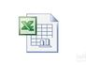1
- 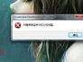2
- 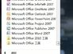3
- 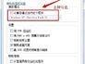4
- 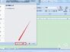5
- 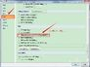6
- 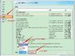7
分步阅读
word/excel是大家在日常办公中经常用到的办公软件。那你有没有每次在打开word或者excel的时候，总是提示“向程序发送命令出现问题”呢？
下面就说下如何解决这个问题，以Excel为例。
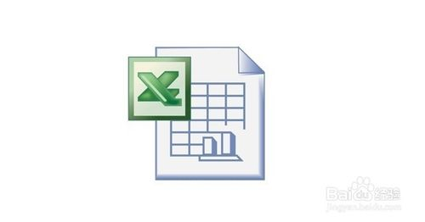
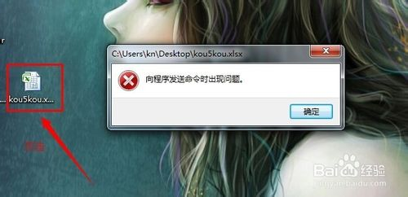

工具/原料
- PC一台

方法/步骤
- 1
通过“开始”菜单，找到“Microsoft Excel 2007（Microsoft Word 2007）”，右击，选择“属性”。
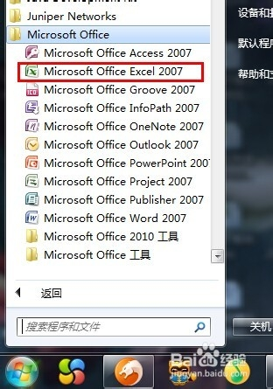
- 2
之后，弹出word/excel的属性页（如下图）。然后切换到标签“兼容性”下。去掉勾选“以兼容模式运行这个程序”。之后，点击“应用”或者“确定”。
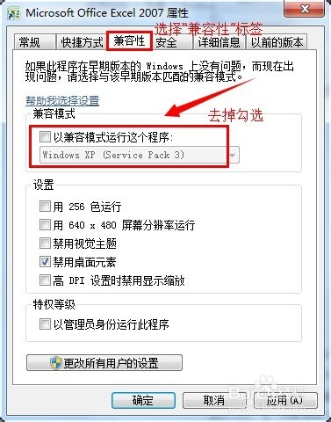
- 3
打开Excel或者Word文档，点击左上角的按钮，选择对应的Excel选项/word选项。
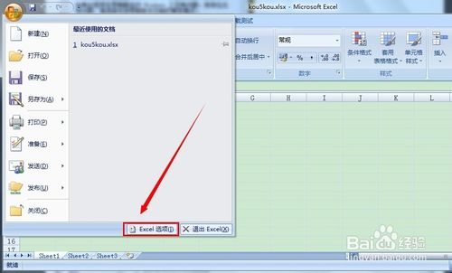
- 4
高级标签设置
之后会进入到Excel选项/Word选项中。在当前窗口左侧选择高级标签，对应的在窗口的右边将“忽略使用动态数据交换（DDE）的其它应用程序”的勾去掉。
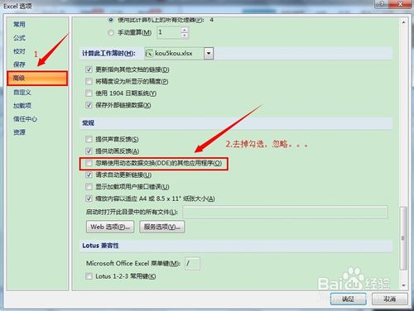
- 5
加载项设置
然后切换到“加载项”标签，右侧底部管理一项中，选择“COM加载项”，然后点击“转到”。
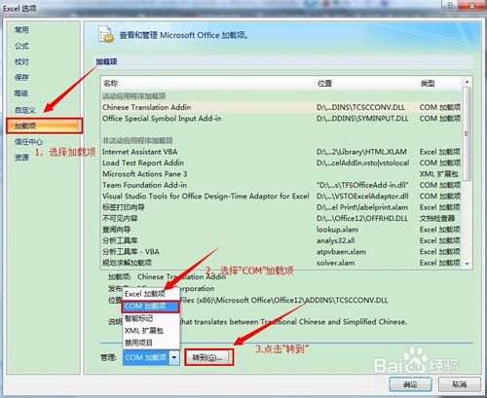
- 6
最后，取消“visual.....for Excel 2003”以及“visual.....for Excel 2007”的勾选（如下图），然后点击”确定“即可。
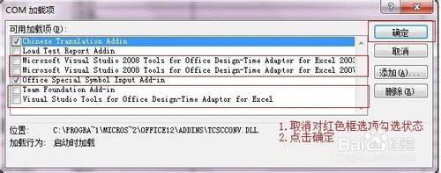
END

注意事项
- 1.加载项设置针对安装了Visual2010或者其它Visual开发工具的用户。一般用户不用设置该项，问题即可解决
- 2.如果认为本经验对您有所帮助，请点击下面【投票】支持一下!如果您想以后随时浏览请点击下面的【收藏】，如果您认为本经验能够帮助到您，请点击页面右下方的双箭头进行分享

